LAPORAN APPLIED MACHINE LEARNING
Dosen Pengampu: Runal Rezkiawan, S.kom.,M.T

DISUSUN OLEH :

Nama : | Aprilianingsih
Nim : | 105841100323
Kelas : | 5A

PROGRAM STUDI INFORMATIKA
FAKULTAS TEKNIK
UNIVERSITAS MUHAMMDIYAH MAKASSAR
2025

Tugas Besar Applied Machine Learning: klasifikasi kondisi sekolah dasar Berdasarkan Data Pendidikan Tahun 2024 Menggunakan Metode K-Nearest Neighbor ddan Naïve Bayes

Pendahuluan
Perkembangan teknologi informasi saat ini telah memberikan dampak yang signifikan dalam berbagai bidang, termasuk dalam bidang pendidikan. Penggunaan data dalam jumlah besar (big data) menjadi potensi yang sangat penting untuk membantu pengambilan keputusan yang lebih tepat dan objektif. Data pendidikan seperti jumlah sekolah, jumlah siswa, jumlah guru, dan fasilitas pendidikan dapat dianalisis untuk mengetahui kondisi suatu sekolah secara akurat.
Namun, pada kenyataannya, analisis kondisi sekolah masih banyak dilakukan secara manual dan konvensional, sehingga hasil yang diperoleh belum optimal dan cenderung subjektif. Oleh karena itu, diperlukan suatu sistem berbasis data yang mampu membantu mengelompokkan kondisi sekolah secara otomatis dan objektif.
Machine Learning merupakan salah satu cabang kecerdasan buatan yang mampu melakukan pembelajaran dari data dan menghasilkan prediksi atau klasifikasi secara otomatis. Dengan memanfaatkan metode klasifikasi seperti K-Nearest Neighbor (KNN) dan Naïve Bayes, kondisi sekolah dapat dikelompokkan berdasarkan data pendidikan yang tersedia.

Manfaat
Adapun manfaat dari penelitian ini adalah:
- Bagi sekolah, sebagai bahan evaluasi kondisi sekolah berdasarkan data.
- Bagi Dinas Pendidikan, sebagai bahan pertimbangan dalam pengambilan kebijakan pendidikan.
- Bagi mahasiswa, sebagai media pembelajaran penerapan Machine Learning dalam dunia nyata.

Langkah-Langkah Penjelasan Program

Hasil Dataset Awal
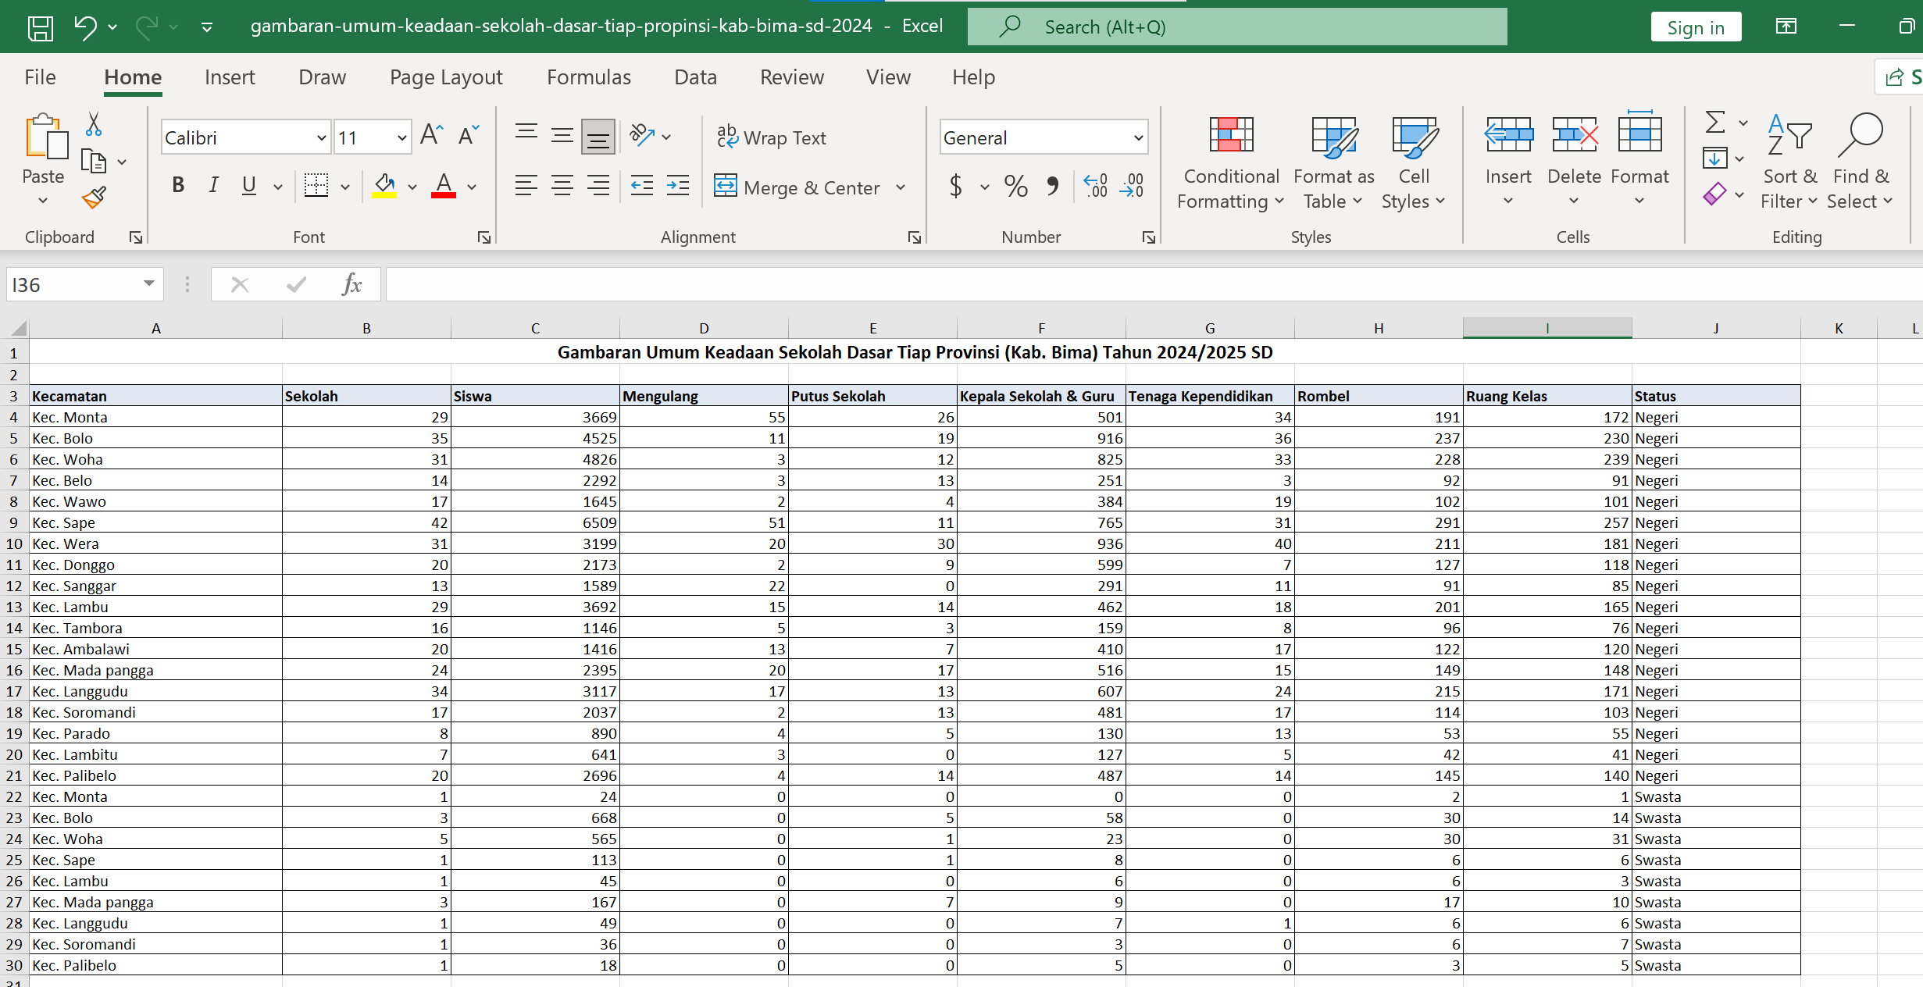
Ini adalah tampilan awal dari dataset sebelum dilakukannya Preprocessing.

Upload dan Load Dataset
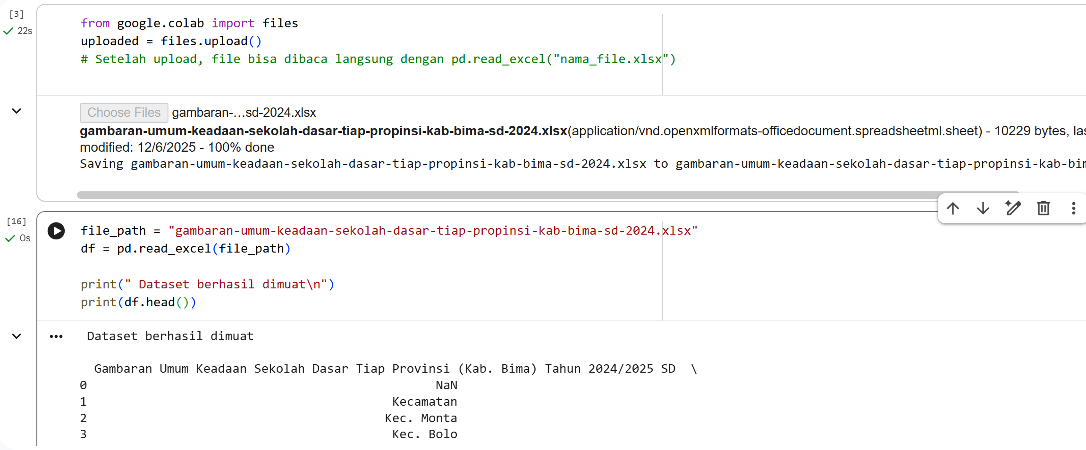
Menggunakan file excel dari computer ke colab, perintah pd.read_excel() digunakan untuk membaca file excel menjadi dataframe dan perintah df.head() digunakan untuk menampilkan 5 baris pertaman untuk memastikan data berhasil dimuat.

3. Tangani Missing Value
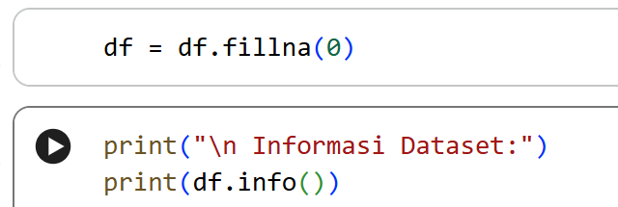
Ditahap ini, dimana mengisi nilai kososng dengan 0 agar tidak mengganggu perhitungan model dan perintah df.info() menampilkan infornasi dataset jumlah baris, tipe data, dan kolom.

4. Encoding Fitur Kategori
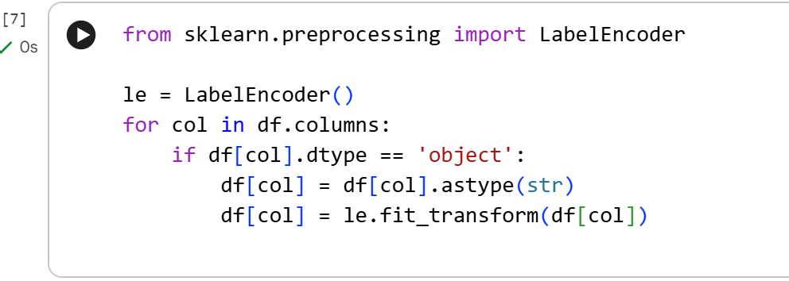
Mengubah semua kolom bertipe teks menjadi numerik, agar KNN dan Naïve Bayes bisa memprosesnya dan perintah LabelEncoder digunakan untuk memberikan angka unik untuk setiap kategori teks.

5. Pisahkan Fitur dan Target
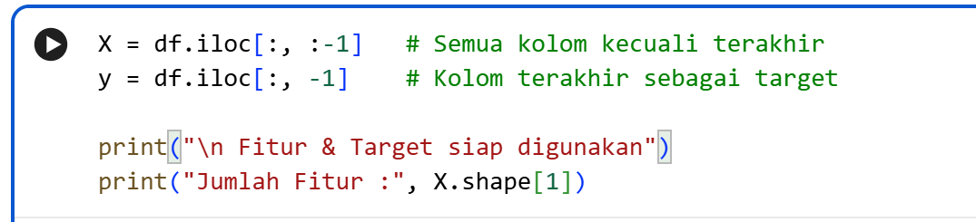
x adalah data fitur untuk prediksi dan y adalah target atau label (kondisi seolah) dan dengan memisahkan fitur dan target, model dapat belajar pola dari data.

6. Split Data
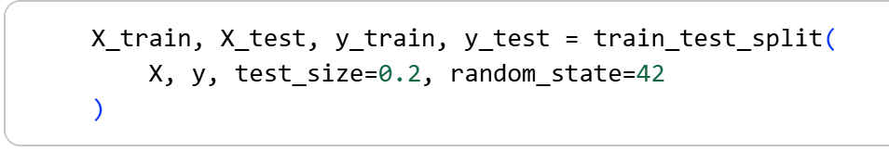
Membagi dataset menjadi 80% data training dan 20% fata testing. Data training digunkaan untuk melatih model, sedangkan data testing digunakan untuk mengevaluasi performa.
7. Training Model KNN
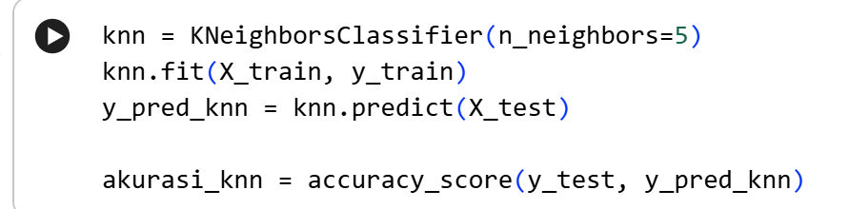
Membuat model KNN dengan 5 tetangga terdekat. Fit() melatih model menggunakan data training dan predict() menghasilkan prediksi kondisi sekolah untuk data testing.
8. Training Model Naïve Bayes
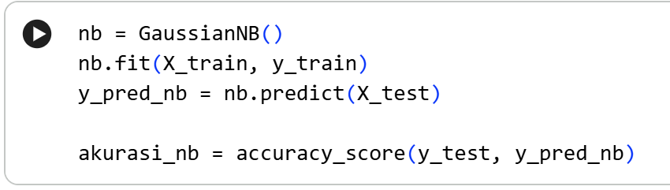
Membuat model naïve bayes. Perintah fit() melatih model dengan training sedangkan predict() menghasilkan prediksi kondisi sekolah untuk data testing.

9. Evaluasi Model
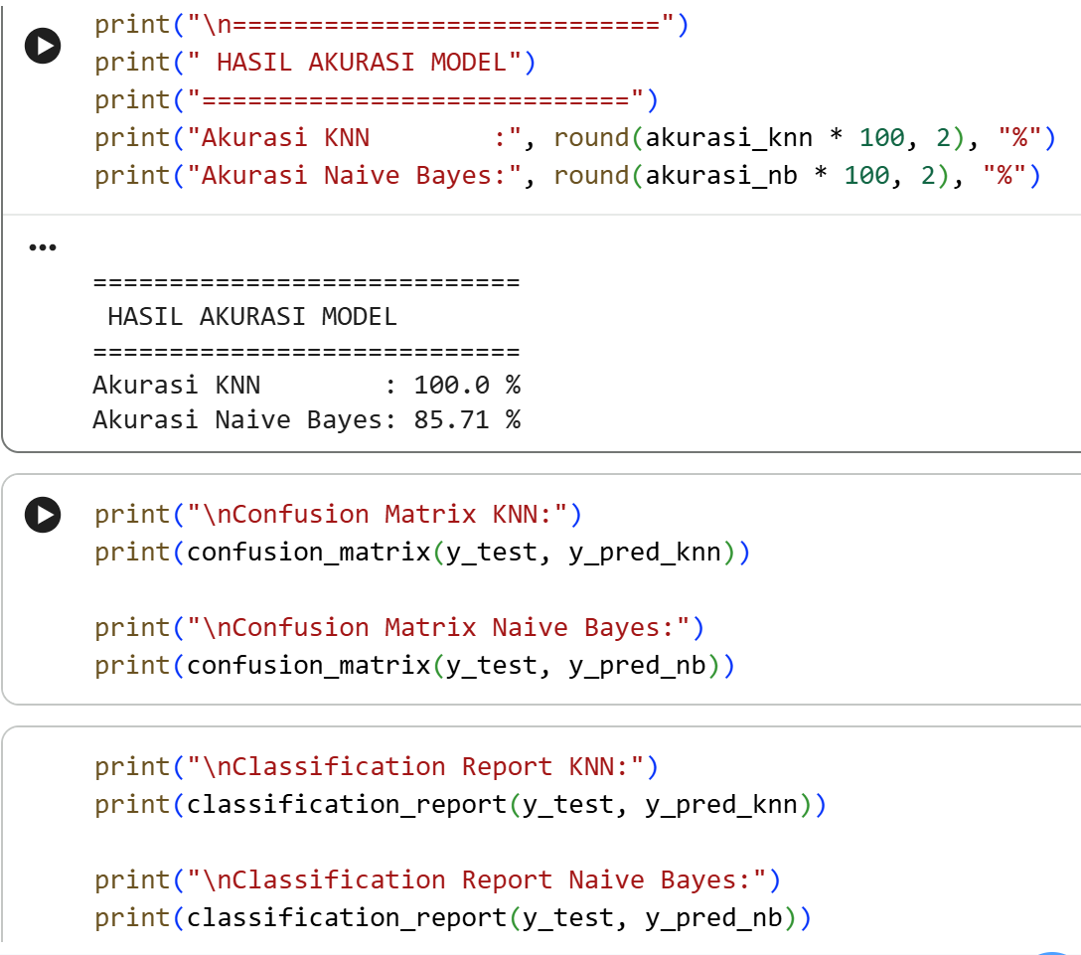
Accuracy_score untuk menghitung presentase prediksi yang benar, confusion_matrix → menampilkan jumlah prediksi benar dan salah tiap kelas, lassification_report → menampilkan precision, recall, f1-score tiap kelas. Dan Evaluasi ini membantu menilai performa model dan membandingkan KNN dengan Naïve Bayes.
10. Simpan Dataset Hasil Preprocessing
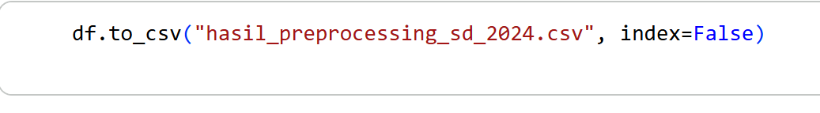
menyimpan dataset yang sudah diproses (encoding dan filling) ke file CSV. Dataset ini bisa digunakan untuk analisis lebih lanjut atau model lain tanpa harus preprocessing ulang.

11. Hasil Preprocessing
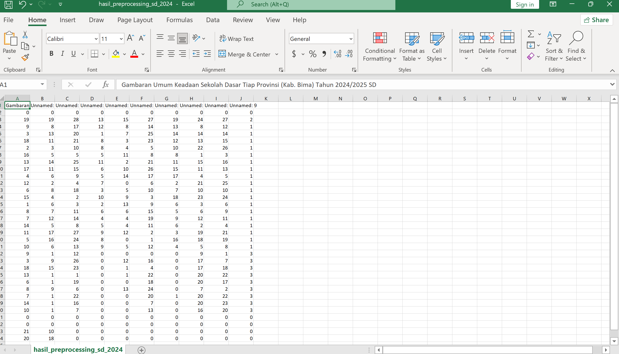
12. Kesimpulan
Klasifikasi kondisi sekolah dasar menggunakan metode K-Nearest Neighbor (KNN) dan Naïve Bayes terbukti mampu memprediksi kondisi sekolah (Baik, Cukup, Kurang) berdasarkan data pendidikan tahun 2024 dengan akurasi yang cukup baik. KNN lebih efektif untuk data numerik dengan pola distribusi jelas, sedangkan Naïve Bayes bekerja cepat dan efisien pada fitur yang bersifat probabilistik. Hasil klasifikasi ini dapat menjadi dasar bagi pemerintah atau dinas pendidikan dalam menentukan prioritas perbaikan sekolah secara cepat, sistematis, dan tepat sasaran.

